南京信息职业技术学院
毕业设计(论文)

作者 刘旻暄 学号 71631P29
系部 中认新能源技术学院
专业 电气自动化技术
题目 基于PLC的流量控制系统
指导教师 徐开军
评阅教师
完成时间： 2019 年 4 月 20 日

毕业设计(论文)中文摘要
题目：基于PLC的流量控制系统设计
随着科技的飞速发展，自控系统的应用正在对人们的日常生活产生重要影响。同时，自控系统取代传统控制检测技术并不断完善发展。相信在不久的将来，自动控制技术可以无所不能。
本文提出一种对液体流量进行实时准确控制的计划方案。该方案以PLC控制为根底，由上位机、PLC、电动调节阀、变频器、流量传感器组成。它不光适用于流量控制，同样适用于对温度、液位、速度、高度等模拟量的控制。
论文采用文字叙说与图表相结合的形式，逐步做出解析，并从中得出具体的结论。文字叙述与图表相结合的方式能够更清晰的展现设计的全过程与每个细节之间的处理方法。

关键词：PLC；自动控制；流量控制

毕业设计(论文)外文摘要
Title： Design of Flow Control System Based on PLC

Abstract：With the rapid development of science and technology, the application of automatic control system is exerting an important influence on People's Daily life. At the same time, the automatic control system replaces the traditional control detection technology and develops constantly. It is believed that in the near future, automatic control technology can be omnipotent.
This paper presents a design scheme for precise real-time control of liquid flow. The scheme is based on PLC control and consists of upper computer, PLC and electric control valve. It is suitable not only for flow control, but also for analog control of temperature, liquid level, speed and height after changing the operating equipment.
This paper USES a combination of written description and charts to gradually explain and draw specific conclusions. The combination of text narration and diagram can more clearly show the whole process of design and the handling method between every detail.

keywords：automatic control flow control

目录

第1章 绪论 1
第2章 论文设计的方案 2
2.1 概述 2
2.2 系统组成总体结构 2
2.2.1 控制方案比较和确定 2
2.2.2 流量控制系统的组成及原理图 3
2.2.3 水流量系统控制流程 4
第3章 硬件设计 5
3.1 PLC S7-200 介绍 5
3.2 主机CPU224 6
3.3 I/O口分配及总电路图 7
3.4 变频器的选择 8
3.5 水泵电机的选择 8
3.6 流量变送器的选择 9
第4章 软件设计 10
4.1 PLC程序设计 10
4.2 系统流程图 11
4.3 程序 12
4.3.1 程序初始化与故障分析 12
4.3.2 PID初始化及程序分析 13
第5章 设计总结 15
第6章 致谢 16
参考文献 17

引言

自动控制系统
自动控制学科是近几十年来了发展起来的一门很重要的学科。它的发展很迅速，特别是计算机的快速发展，更加快了它的发展，尤其是工业自动化技术近年来的发展。自动化学科研究的范围也是很广泛的，对实现我国工业、农业、国防和科学技术现代化、对迅速提升我国综合国力具有重要和积极作用。
自动控制是指在没有人直接参与的情况下，利用外加的设备或装臵，使机器、设备或生产过程的某个工作状态或参数自动地按照预定的规律运行。
自动控制是相对人工控制概念而言的。指的是在没人参与的情况下，利用控制装臵使被控对象或过程自动地按预定规律运行。自动控制技术的研究有利于将人类从复杂、危险、繁琐的劳动环境中解放出来并大大提高控制效率。
自动控制是工程科学的一个分支。它涉及利用反馈原理的对动态系统的自动影响，以使得输出值接近我们想要的值。从方法的角度看，它以数学的系统理论为基础。我们今天称作自动控制的是二十世纪中叶产生的控制论的一个分支。
自动控制的发展，从开始阶段的发生到形成一个控制理论，讲整个这个进程。自动控制就是指这样的反馈控制系统，这是有一个控制器跟一个控制对象组成的，把这个控制对象的输出信号把它取回来，测量回来以后跟所要求的信号进行比较。根据这误差告诉控制器，这就是机器内部的工作了。让控制器完成这个控制作用，使得这个偏差消除或者说使得控制对象的输出跟踪我所需要的要求的信号。控制对象的输出量一般来说都是一个物理量，比如说我控制一个机器的转速，就是需要把速度测量出来，才能进行控制。

可编程控制器PLC
PLC（Programmable Logic Controller），是可编程逻辑控制器，在工业现场的控制中被广泛运用，它使用一类可编程的存储器，用于其内部存储程序，执行逻辑运算，顺序控制，定时，计数与算术操作等面向用户的指令，并经过数字或模拟式输出/输入控制各种类型的机械或生产过程。PLC以及周边设施在业界易于管制且容易构成整体，根据扩展功能的原理设计操作十分简易。
目前，PLC在国内外的钢铁、石油、化学工业、电力、建材和机械系统中被广泛使用。随着PLC的开发，制造、汽车、纺织、运输、环保和文化娱乐产业完成了大规模、中型、小规模的生产。由此可见，PLC可用于所有规模的产业管理活动。除了逻辑处理功能之外，大多数现代PLC都有完整的数据处理能力，通过处理
能力，PLC可在各种数字控制领域使用。
近年来，PLC的多个功能单元呈现,它渗透到定位管制、温度操持、CNC等行业的领域中。随着PLC通讯能力的增长，通过对人机接口技术的开发，将PLC应用到各种控制系统是十分容易的。
本论文提出了对液体流量进行实时精密控制的设计方案。该计划基于PLC控制理论，由上位计算机PLC和电控阀组成。它不仅适合流量控制，还适合在温度、液面水平、速度和高度的控制下更改动作设备。为了具体的叙述结论，本文采用了文本解说与图组合，逐步说明的方法。它更明确地说明了整个设计过程以及如何应对每一个过程可能出现的问题。

论文设计的方案

概述
该设计使用S 7 - 200 PLC作为核心来控制液体流。随着自动化控制技术的越来越快的发展，PLC的流量控制技术越来越先进。为了控制流程，改善流程控制水平，提高流程操作的稳定性以及更准确地使用PLC，我在本论文中描绘了PLC控制系统的综合设计、设计进程、配置、梯子编程图、系统结构框图、流量的逻辑关系，以及PLC的编程办法。这些可以给初学者一些建议，使其可以一般的了解交通的基本原则。同时也为他们提供一些可供参考的编程创意。

系统组成总体结构

控制方案比较和确定
流量控制系统主要由流量发送机、变频器、定电流控制装置和马达构成。本系统的主要课题是使用恒定电流控制装置，用于控制变频器，实现管线内的一定流程，同时发送和监视工作数据。依据系统设计要求，有两种抉择:
(1)通用变频器+单芯片微计算机(包括频率转换控制、调节器控制)和流传感器
该方法具有控制精度、灵活控制算法、简便参数调整和高成本性能的特性。但是，开发周期很长。如果程序固定了，要更改很难。因而，现场调试的灵活性差。同时，当变频器运行时，它会迸发干扰。变频器的功率越大干扰也就越大。因此，为了确保它在变频器运行时不会产生干扰，我们必须采取相应的干扰防止措施。该系统的可靠性适用于特定范畴的小容量可变频率定压供水的情境中。
(2)通用变频器+PLC(包括频率转换控制、调节器控制)+流传感器
该控制方式灵敏便利。通过良好的通讯接口，可以轻松地与其他系统交换数据，具备很强的通用性。因为PLC产品的系列化和模块化，用户能够灵活地够成不同控制系统的各种规格和需求。在硬件设计中，仅确定PLC硬件结构和I / O外部接线。当控制条件改动时，咱们可以通过PLC轻松更改内存中的控制程序，更加便利现场调试。同时，因为具备较强的防干扰能力和PLC高可靠性，系统的可靠性大大进步。无论供水单元的容量如何，该系统都适用于各种要求的恒压供水条件。
通过对上述两种办法的相比和剖析，能够看出第二种控制方法适用于该系统。该控制办法不仅具备扩展性能灵活，数据传输便利，并且还满足系统稳定性和控制精度的要求。

流量控制系统的组成及原理图
PLC的流量控制系统主要由变频器、可编程控制器、流量变送器和水泵电机一同组成一个完整的闭环调节系统，该系统的控制流程图如图1所示：
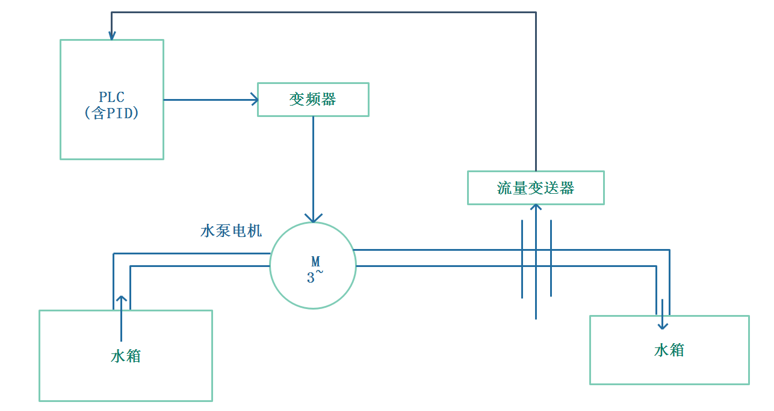

图1系统的控制流程
如图所示，本发明的实施分为3种，分别是施行装置、信号检测装置和控制装置。
(1)实施装置：是以控制管道内的水流为目标，通过变频器改变马达的速度，由供水给管道的泵电机构成。
(2)信号检测装置：在系统控制的过程中，它所检测的信号是管路流量信号。而水流信号是控制系统的主回馈信号，这个信号是模拟信号，在装入PLC时，须要模数(AD)转换。
(3)控制装置：本系统的控制装置包含控制器(PLC)和变频器的两个部分。整个流程控制系统的核心是控制器。控制器直接搜集系统中的流信号，剖析来自人机接口和通讯接口的数据信息，施行控制算法，取得致动器的控制方案，经由变频器和接触器进行致动。控制器(即泵马达)的R是用于控制泵马达速度的单位，用于跟踪控制器发送。控制信号改变泵马达的控制速度。
流量控制系统以供水出口管道的水流为控制目标，完成其控制下的设定水流后的供水管的实际流程。设置的水流可以是每个周期的常数或时间段的函数。水流量控制系统的结构框图如图2所示：

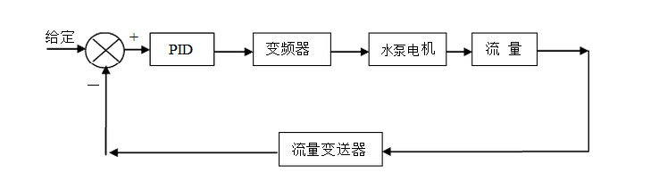

图2水流量控制系统框图

水流控制系统通过安装在管道上的流量传递装置对基准点的水流进行实时测量，检测从管道流出的水流，转换成一定水流的关键参数即4～20 ma的电信号。因为电信号是模拟信号，因而须要经由PLC的A/D转换模块读取到设定值并进行相比。比较后的偏差值通过PID计算。接着，将运算后的数字信号作为变频器的输入信号，经由D/A转换模块转换为模拟信号，控制变频器的输出频率，改变电机转速，实现控制泵马达的速度，这样流量就能够很定了。

水流量系统控制流程
水流系统的流量控制如下:
（l）将系统通电，在接收到自动控制系统的有效启动信号后，启动频率变换器会驱动马达，变频器的输出频率根据由流量发射机测量的管线的实际流程和设定的流程的偏差来调整，并控制泵马达的速度。当输出抵达设定值时，泵马达的速度稳定为一定值，这期间水泵电机工作在调速运转状态。
(2)当管道水流减少时，流量传输物质的反馈水流信号变少，偏差加大，PLC的输出信号增加，变频器的输出频率增加，因此泵电机的速度增加，供水增加，最后泵电机到达的另一个新的稳定的价值。相反，当管内的水流增加时，泵马达的速度经过闭环流减少到另一个新的稳态值。
以上内容仅为本文档的试下载部分，为可阅读页数的一半内容。如要下载或阅读全文，请访问：https://d.book118.com/168075077057006027

